Исследуем функцию, заданную формулой: $y\left(x\right)=\frac{x-1}{x+3}$
Область определения: $x<-3;x>-3$
Данная функция определена для:
x+3≠0
Переносим известные величины в правую часть неравенства c противоположным знаком.
x≠0-3
x≠-3
Полученное решение отметим на рисунке.
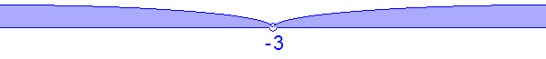
Ответ: $x<-3;x>-3$.
Первая производная: $y'\left(x\right)=\frac{4}{\left(x+3\right)^{2}}$
$\left(\frac{x-1}{x+3}\right)^{'}$=
Воспользуемся формулой производной частного.
=$\frac{\left(x-1\right)^{'}\left(x+3\right)-\left(x-1\right)\left(x+3\right)^{'}}{\left(x+3\right)^{2}}$=
=$\frac{1\left(x+3\right)-\left(x-1\right)\left(x+3\right)^{'}}{\left(x+3\right)^{2}}$=
=$\frac{\left(x+3\right)-\left(x-1\right)\left(x+3\right)^{'}}{\left(x+3\right)^{2}}$=
=$\frac{\left(x+3\right)-\left(x-1\right)1}{\left(x+3\right)^{2}}$=
=$\frac{\left(x+3\right)-\left(x-1\right)}{\left(x+3\right)^{2}}$=
Раскрываем скобки.
=$\frac{x+3-x+1}{\left(x+3\right)^{2}}$=
=$\frac{4}{\left(x+3\right)^{2}}$
Вторая производная: $y''\left(x\right)=-\frac{8}{\left(x+3\right)^{3}}$
Вторая производная это производная от первой производной.
$\left(\frac{4}{\left(x+3\right)^{2}}\right)^{'}$=
Производная произведения константы и функции равна произведению константы на производную функции.
=$4\left(\frac{1}{\left(x+3\right)^{2}}\right)^{'}$=
Воспользуемся формулой производной частного.
=$4\frac{-\left(\left(x+3\right)^{2}\right)^{'}}{\left(\left(x+3\right)^{2}\right)^{2}}$=
Воспользуемся свойством степеней.
=$4\frac{-\left(\left(x+3\right)^{2}\right)^{'}}{\left(x+3\right)^{4}}$=
Воспользуемся правилом нахождения производной для сложной функции.
=$4\frac{-2\left(x+3\right)\left(x+3\right)^{'}}{\left(x+3\right)^{4}}$=
=$4\frac{-2\left(x+3\right)}{\left(x+3\right)^{4}}$=
Выносим знак минус из произведения.
=$-4·\frac{2\left(x+3\right)}{\left(x+3\right)^{4}}$=
Воспользуемся свойством степеней.
=$-4·\frac{2}{\left(x+3\right)^{3}}$=
=$-\frac{4·2}{\left(x+3\right)^{3}}$=
=$-\frac{8}{\left(x+3\right)^{3}}$
Точки пересечения с осью x : x=1
Для нахождения точек пересечения с осью абсцисс приравняем функцию к нулю.
$\frac{x-1}{x+3}=0$
Дробь обращается в нуль тогда, когда числитель равен нулю.
x-1=0
Перенесем известные величины в правую часть уравнения.
x=1
Ответ: x=1 .
Точки пересечения с осью y : $y=-\frac{1}{3}$
Пусть x=0
$y\left(0\right)=\frac{0-1}{0+3}=-\frac{1}{3}$
Вертикальные асимптоты: x=-3
Определим значения аргумента, при которых знаменатель функции обращается в ноль
x+3=0
Перенесем известные величины в правую часть уравнения.
x=-3
Горизонтальные асимптоты: y=1 .
Наклонные асимптоты: нет .
Для нахождения горизонтальных асимптот преобразуем исходное выражение.
$\frac{x-1}{x+3}$=
=$1+\frac{-4}{x+3}$=
Выносим знак минус из произведения.
=$1-\frac{4}{x+3}$
Предел данной функции на бесконечности равен числу 1 .
Критические точки: нет
Для нахождения критических точек приравняем первую производную к нулю и решим полученное уравнение.
$\frac{4}{\left(x+3\right)^{2}}=0$
Ответ: нет решений.
Возможные точки перегиба: нет
Для нахождения возможных точек перегиба приравняем вторую производную к нулю и решим полученное уравнение.
$-\frac{8}{\left(x+3\right)^{3}}=0$
Изменим знаки выражений на противоположные.
$\frac{8}{\left(x+3\right)^{3}}=0$
Ответ: нет решений.
Точки разрыва: x=-3
Симметрия относительно оси ординат: нет
Функция f(x) называется четной, если f(-x)=f(x).
$y\left(x\right)-y\left(-x\right)$=
=$\frac{x-1}{x+3}-\frac{\left(-x\right)-1}{\left(-x\right)+3}$=
=$\frac{x-1}{x+3}-\frac{-x-1}{-x+3}$=
Выносим знак минус из произведения.
=$\frac{x-1}{x+3}-\frac{x+1}{x-3}$=
Приводим дроби к общему знаменателю.
=$\frac{\left(x-1\right)\left(x-3\right)}{\left(x+3\right)\left(x-3\right)}-\frac{\left(x+1\right)\left(x+3\right)}{\left(x-3\right)\left(x+3\right)}$=
Производим сложение дробей с одинаковыми знаменателями.
=$\frac{\left(x-1\right)\left(x-3\right)-\left(x+1\right)\left(x+3\right)}{\left(x+3\right)\left(x-3\right)}$=
Раскрываем скобки.
=$\frac{\left(x^{2}-3x-x+3\right)-\left(x^{2}+3x+x+3\right)}{\left(x+3\right)\left(x-3\right)}$=
Приводим подобные члены.
Изменяем порядок действий.
=$\frac{\left(x^{2}-4x+3\right)-\left(x^{2}+4x+3\right)}{\left(x+3\right)\left(x-3\right)}$=
Раскрываем скобки.
=$\frac{x^{2}-4x+3-x^{2}-4x-3}{\left(x+3\right)\left(x-3\right)}$=
Приводим подобные члены.
=$\frac{-8x}{\left(x+3\right)\left(x-3\right)}$=
Выносим знак минус из произведения.
=$-\frac{8x}{\left(x+3\right)\left(x-3\right)}$=
=$-\frac{8x}{\left(x+3\right)\left(x-3\right)}$
$-\frac{8x}{\left(x+3\right)\left(x-3\right)}≠0$
$y\left(-x\right)≠y\left(x\right)$
Симметрия относительно начала координат: нет
Функция f(x) называется нечетной, если f(-x)=-f(x).
$y\left(x\right)+y\left(-x\right)$=
=$\frac{x-1}{x+3}+\frac{\left(-x\right)-1}{\left(-x\right)+3}$=
=$\frac{x-1}{x+3}+\frac{-x-1}{-x+3}$=
Выносим знак минус из произведения.
=$\frac{x-1}{x+3}+\frac{x+1}{x-3}$=
Приводим дроби к общему знаменателю.
=$\frac{\left(x-1\right)\left(x-3\right)}{\left(x+3\right)\left(x-3\right)}+\frac{\left(x+1\right)\left(x+3\right)}{\left(x-3\right)\left(x+3\right)}$=
Производим сложение дробей с одинаковыми знаменателями.
=$\frac{\left(x-1\right)\left(x-3\right)+\left(x+1\right)\left(x+3\right)}{\left(x+3\right)\left(x-3\right)}$=
Раскрываем скобки.
=$\frac{\left(x^{2}-3x-x+3\right)+\left(x^{2}+3x+x+3\right)}{\left(x+3\right)\left(x-3\right)}$=
Приводим подобные члены.
Изменяем порядок действий.
=$\frac{\left(x^{2}-4x+3\right)+\left(x^{2}+4x+3\right)}{\left(x+3\right)\left(x-3\right)}$=
Раскрываем скобки.
=$\frac{x^{2}-4x+3+x^{2}+4x+3}{\left(x+3\right)\left(x-3\right)}$=
Приводим подобные члены.
=$\frac{2x^{2}+6}{\left(x+3\right)\left(x-3\right)}$=
Разложим числитель дроби на множители.
=$\frac{2\left(x^{2}+3\right)}{\left(x+3\right)\left(x-3\right)}$
$\frac{2\left(x^{2}+3\right)}{\left(x+3\right)\left(x-3\right)}≠0$
$y\left(-x\right)≠-y\left(x\right)$
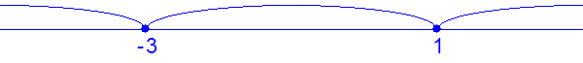
Результаты исследования функции занесем в таблицу.
Тестовые интервалы: | $y\left(x\right)$ | $y'\left(x\right)$ | $y''\left(x\right)$ | характер графика
x<-3 | + | + | + | возрастает,выпукла вниз
x=-3 | неопределено | неопределено | неопределено | вертикальная асимптота
-3<x<1 | - | + | - | возрастает,выпукла вверх
x=1 | 0 | + | -
x>1 | + | + | - | возрастает,выпукла вверх

Относительные экстремумы: нет
Данные таблицы нанесем на координатную плоскость.
Используя результаты исследования функции, построим ее график.
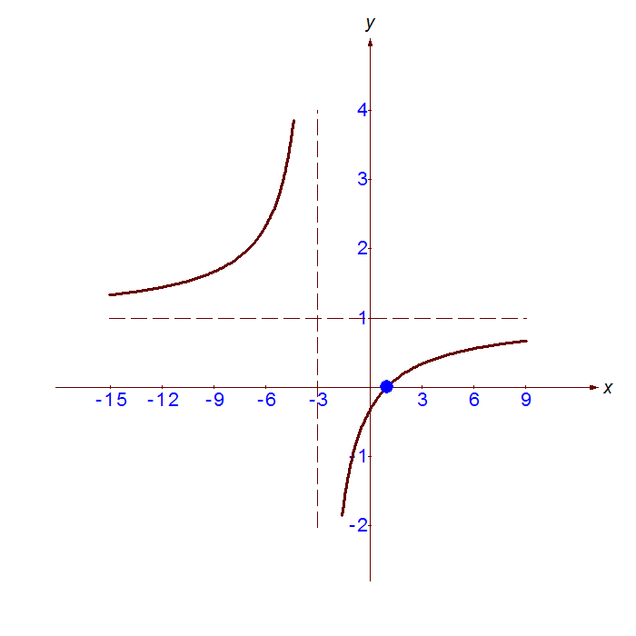
Множество значений функции: $y<1;y>1$
Наименьшее значение: нет
Наибольшее значение: нет

